交通部中央氣象局臺灣南區氣象中心
氣象展示場簡介
一.氣象展示場緣起  氣象展示場的設立，源於1994年。當時，中央氣象局為加強對南臺灣氣象服務，開始計劃建立臺灣南區氣象中心，同年11月經行政院核准辦理，其中氣象教育與防災宣導是中心成立後重要的業務之一。2001年3月臺灣南區氣象中心正式成立，同年11月中心新建大樓完成，隨即按照計劃籌設，中心大樓1、3、5樓層的現代氣象科技展示場及整修市定古蹟「原臺南測候所」並設氣象歷史文物展示場。 | 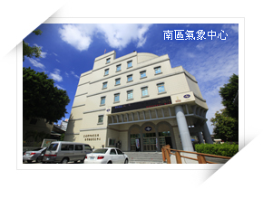

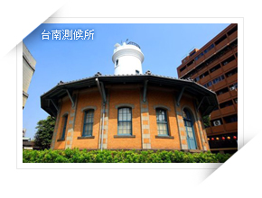 | 2002年12月現代氣象科技展示場建構完成，內容包括氣象、地震、天文及海象四個展示區；2003年11月「原臺南測候所」建築物經內政部公告為國定古蹟，建築物整修及氣象歷史文物展示場於2004年11月完成，二者結合成為氣象展示場。氣象展示場不僅還原了古蹟之美更蘊含了世代交替的文化傳承，參觀者可見證一百多年來氣象進步的軌跡，亦可瞭解自然科學的奧妙。
二.氣象展示場參觀

本展示場於週一至週五（政府規定停止上班時除外）及每月第三週週六，每日上午九時至下午五時開放參觀，目前暫不收取任何費用。


團體參觀一律採預約方式，以便安排專人解說。預約方式可上中央氣象局網站點選「便民」/「南區氣象服務」/「氣象展示場」/「線上申請」或電話06-3459218洽詢。
個人自由參觀，如需解說，請於10：00及15：00(定時解說時間)參觀。
為維持展示區的整潔，進入參觀者禁止攜帶食物、飲料。


本展示場位於(70050)臺南市中西區公園路21號，臺灣南區氣象中心內，鄰近湯德章紀念公園。


火車+步行：由臺南火車站沿中山路至湯德章紀念公園（圓環），右轉即達本展示場，步行約10分鐘。
客運：搭乘 2 路、 7 路公車（臺南火車站有停靠）或興南客運，請於中山路站（湯德章紀念公園站）下車。


小型車：公11停車場（忠義路、府前路口）距本展示場約5分鐘路程，為距本展示場最近的公有小型車停車場。
大型車：大型遊覽車建議停放臺南公園停車場（原兵工廠）、民族路赤崁樓停車場或南門路松柏育樂中心。

